Stefan Haas

Peter-und-Paul-Platz 6

76185 Karlsruhe

Tel.: 0721-551725

Mail: [stefaha@t-online.de](mailto:stefaha@t-online.de) Karlsruhe, den 04.06.2025

**Tätigkeitsbericht des Bezirksschriftführers, Saison 2024/25**

In meiner Eigenschaft als Bezirksschriftführer habe ich

* am 07.07.2024 an der Bezirksversammlung in Forst teilgenommen und dafür das Protokoll verfasst.
* am 12.05.2025 an der Bezirksvorstandssitzung sowie der anschließenden Besprechung der Delegierten für den Verbandstag teilgenommen und dafür das Protokoll verfasst.

Karlsruhe, den 04.06.2025

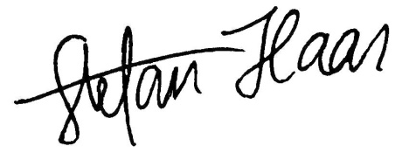

Stefan Haas